**附堡傳說──Pygame大富翁與AVG遊戲實作**

作者：陳柏諭、劉賢康

指導教授：王弘倫教授

1. **摘要**

本專題研究希望以電子遊戲為媒介述說曾發生在師大附中的故事。兩名玩家將扮演師大附中學生，透過閱讀故事推進劇情，路線選擇決定得分與勝負，並以大富翁的形式增加遊戲的豐富性。

1. **研究動機**

師大附中是一所凝聚力極強的學校，我們有多種留存青春記憶的媒介，卻不曾有以附中為舞台的電子遊戲。這次的專題研究我們便以此為題，將回憶雋永留存。

1. **實作方法**
2. 程式架構

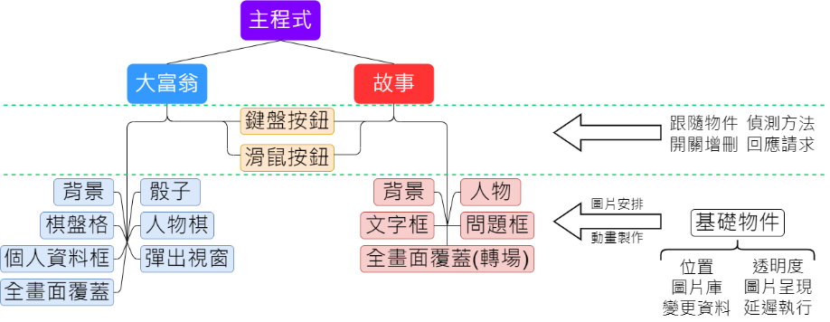

1. 圖片顯示

若一個物件的圖片僅以一個圖檔組成，會造成許多不便，故本遊戲用pandas模組中的DataFrame儲存圖片的標籤名、檔案、相對位置與透明度等，另用list儲存要顯示的標籤，依序疊圖後產生成品。過程圖示如下：

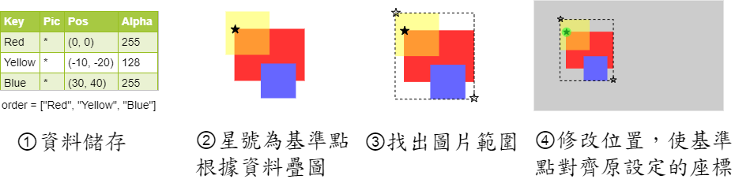

1. 動畫製作

Pygame透過不斷重繪視窗呈現動畫，本遊戲以在每一幀改變圖片庫資料或顯示順序實現。以下是本組對①一次做完所有結果②每幀重新計算，兩種方法的優缺點分析：

|  |  |  |
| --- | --- | --- |
|  | 優點 | 缺點 |
| ① | 方便、易監測執行結果 | 需要較多時間、記憶體 |
| ② | 省時、省記憶體 | 需儲存動畫的函數與參數 |

因為記憶體用量上升會嚴重影響幀率，所以最後採用方法②，缺點的部分用Python中generator的lazy evaluation特性克服。下圖為一個動畫函數的規格說明。

1. 按鈕製作

為了方便管理，採用鍵盤、滑鼠兩個「主控台」的設計，如接收到滑鼠移動、點擊就檢查全部滑鼠按鈕。個別按鈕包含標籤、偵測目標（鍵盤為鍵值，滑鼠為物件）以及偵測、回應函數，滑鼠另有受鎖定時執行的函數。各函數以functools模組中的partial類別包裝，省去儲存參數的麻煩。

1. 其他
2. 用切割圖片製作骰子動畫

遊戲中骰子動畫以定時切換圖片呈現，若將各圖存在DataFrame中則表格內會有多筆重複資料。簡化後的流程如下：

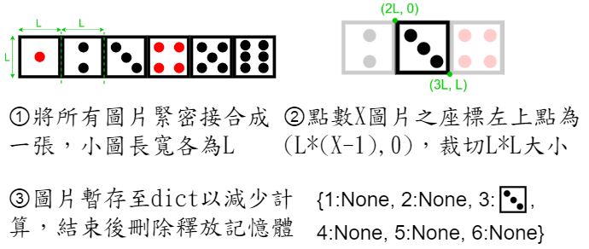

1. 比例搜尋計算文字分行點

考慮需中、英夾雜顯示時，因字元寬度不同，不能用字數決定換行，又因逐字顯示動畫與英文單字不可切斷，不能一邊輸出一邊決定是否換行。故需於顯示前計算出所有換行點，流程如下圖：

1. **實作結果**

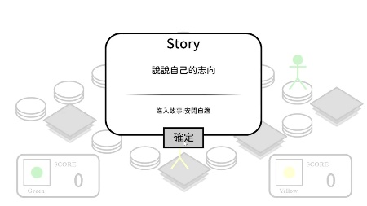

↑起始畫面 ↑彈出視窗與被鎖定的按鈕

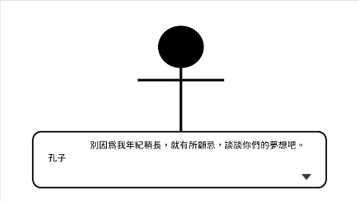 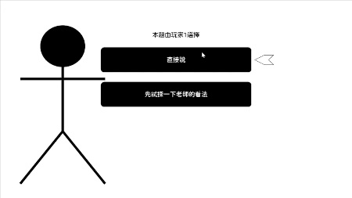

↑故事畫面 ↑故事路線選擇